博乐边合区“4·16”物体打击一般事故调查报告
来源：博乐市人民政府 博乐市·政府信息公开
原文链接：https://www.xjbl.gov.cn/xjbl/c126649/202609/2134a1a4e43143c8a3d548acb14e88ee.shtml
发布时间：2026-09-09 抓取时间：2026-10-16 正文含图，已嵌入原图

博乐边合区“4·16”物体打击一般事故调查报告
日期：2026年09月08日 来源：博乐市应急管理局 点击量：
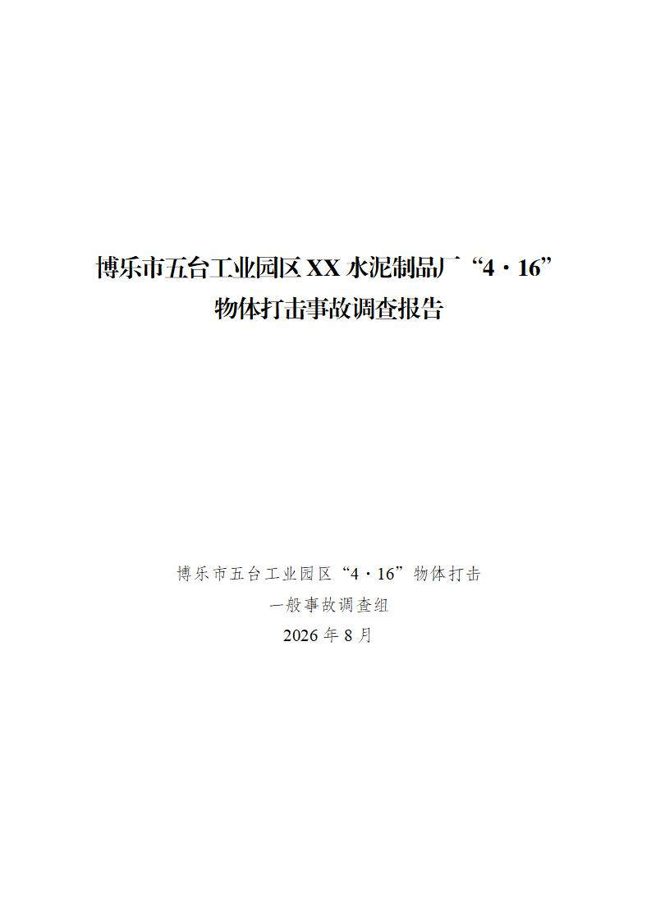
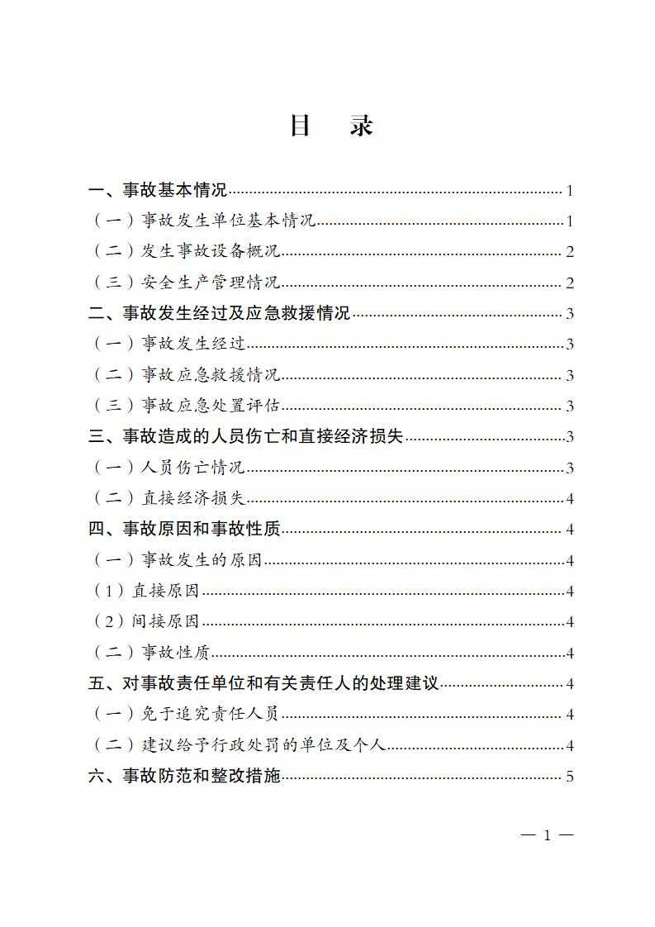
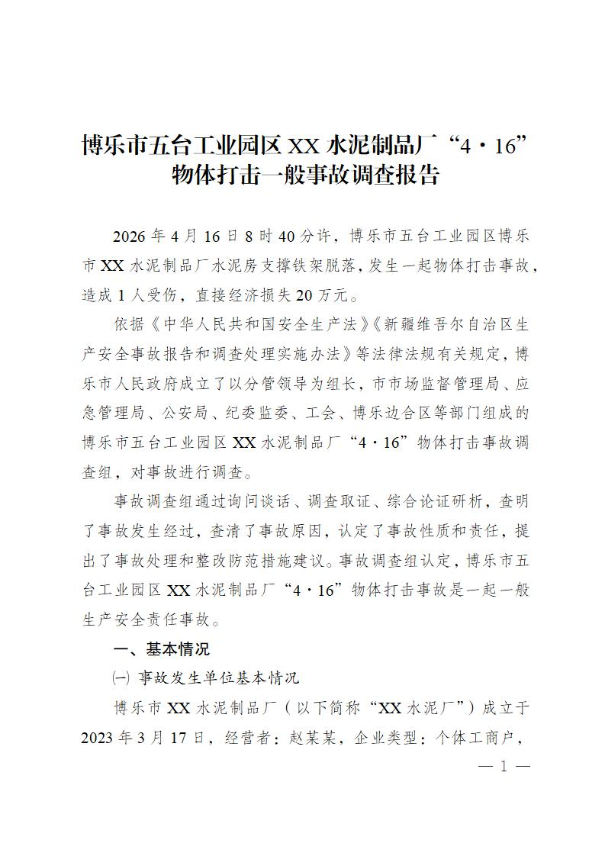
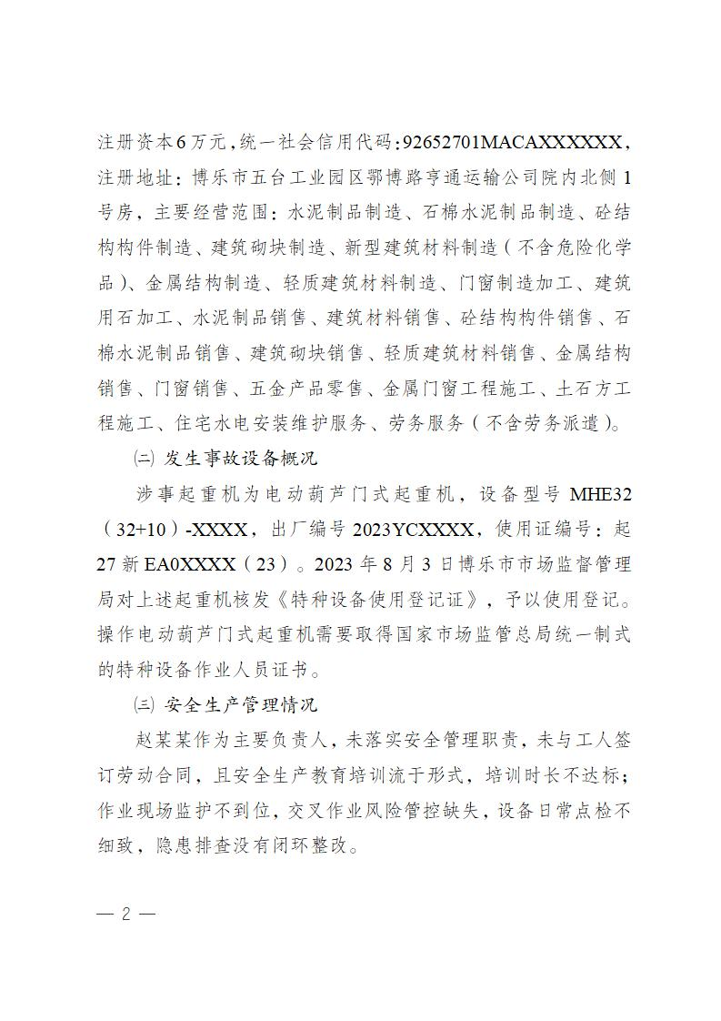
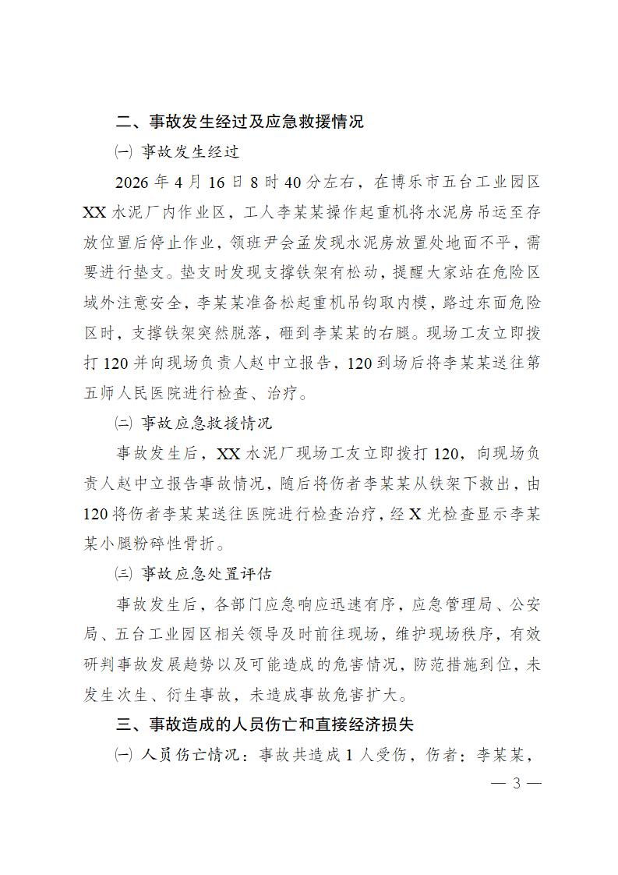
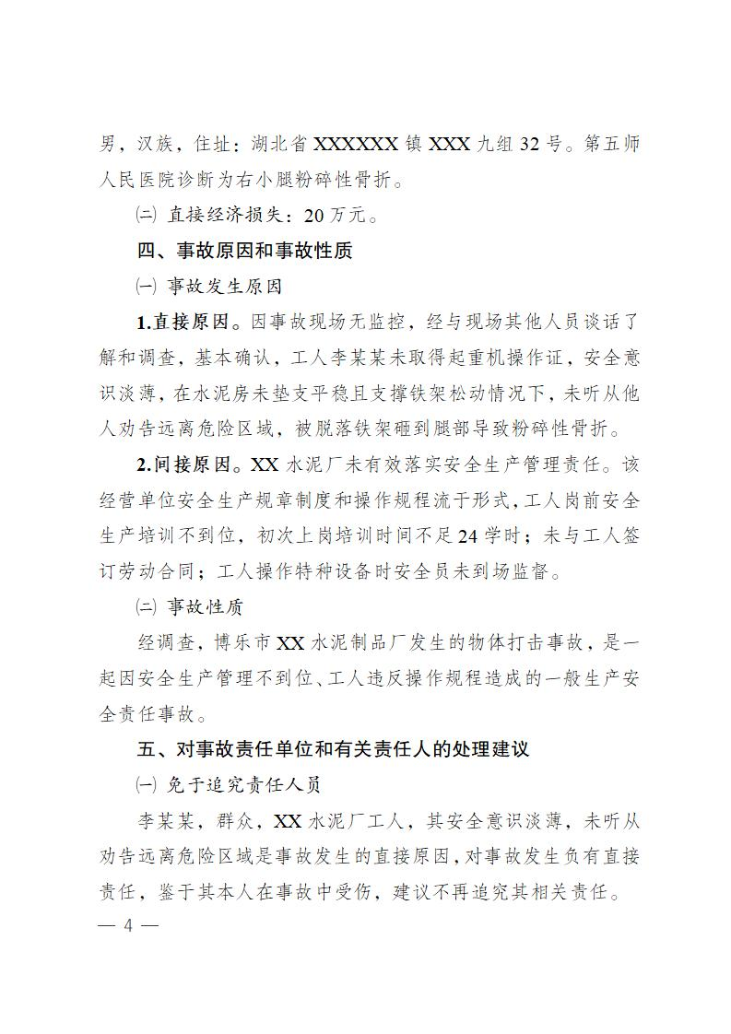
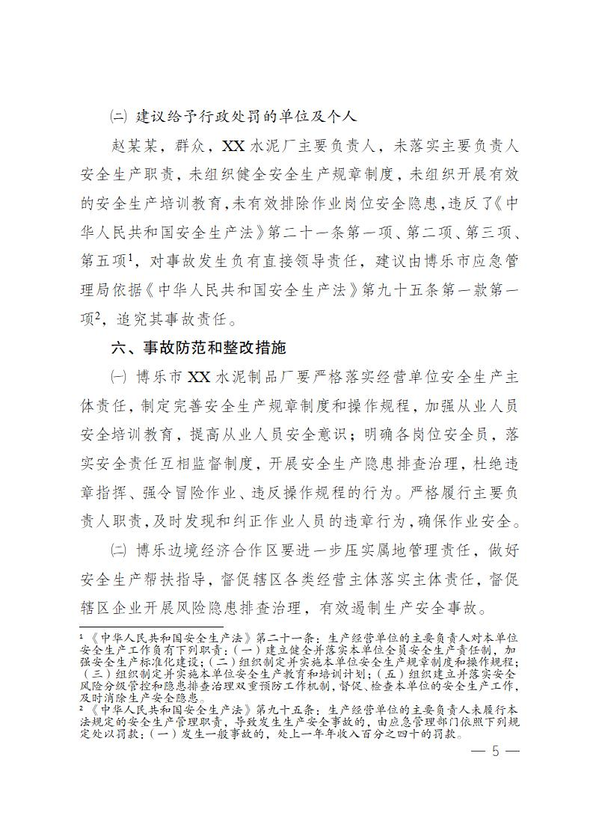
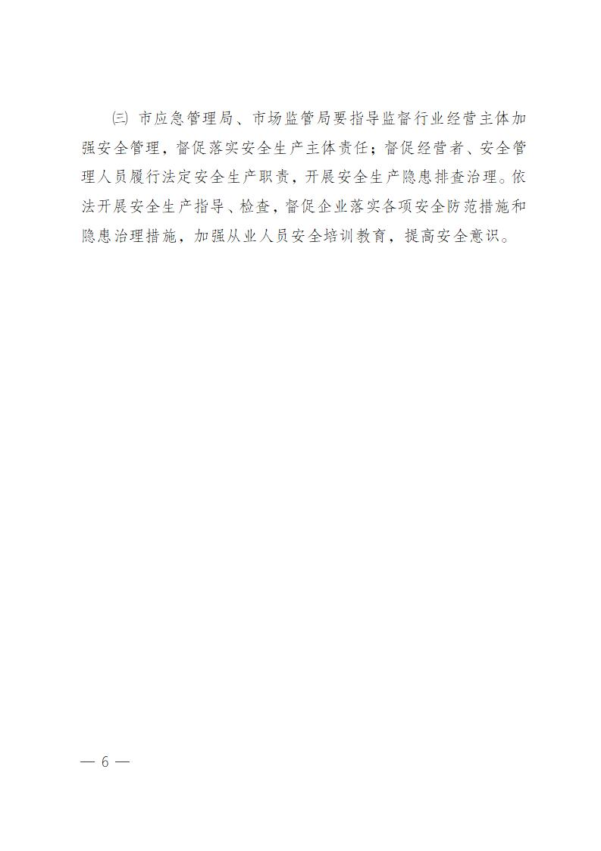

审核人：张慧渊
关联稿件：
【关闭】

